WYDANIE SPECJALNE #UOKiKtestuje - ZABAWKI
- Z okazji Dnia Dziecka Urząd Ochrony Konkurencji i Konsumentów przetestował 10 modeli samochodów zdalnie sterowanych.
- Jak szybko i jak daleko dojedzie 30-centymetrowe Porsche? Na jakie wzniesienie wjadą oraz czy wytrzymają upadek i uderzenie inne marki? Jaki jest zasięg ich pilotów? Sprawdziliśmy to.
- Prawie 200 testów, ponad 1,5 tys. wyników – wejdź na uokik.gov.pl i pobierz raport.
[Warszawa, 31 maja 2021 r.] Lamborghini czy Porsche? Kto z nas będąc dzieckiem nie marzył o takim pojeździe? Sprawdziliśmy, jakie parametry auta marzeń osiągają w wersji… mini. Z okazji Dnia Dziecka Urząd Ochrony Konkurencji i Konsumentów zbadał 10 modeli samochodów zdalnie sterowanych.
Specjaliści z laboratorium UOKiK ocenili m.in. jaki jest zasięg pilota, jaką prędkość maksymalną osiąga samochód oraz czy został solidnie wykonany. Ponadto testowaliśmy zdolność do ruszania pod górę i możliwość sterowania pilotem od innego modelu. Sprawdziliśmy wymiary, masę produktów i ich opakowań.
- Zbliża się święto najmłodszych konsumentów – Dzień Dziecka. Z tej okazji w specjalnej odsłonie naszych badań porównawczych poddaliśmy samochody zdalnie sterowane „ekstremalnym” testom: rozpędzaliśmy je do maksymalnej prędkości, zrzucaliśmy z wysokości, oceniliśmy na jaką odległość możemy nimi nawigować i jak poradzą sobie z ruszaniem na stromym wzniesieniu. Sprawdziliśmy też, czy znajduje się na nich znak CE i czy nie mają ostrych elementów, którymi dziecko mogłoby się zranić. Zachęcamy dorosłych i dzieci do zapoznania się z wynikami naszych testów - mówi Prezes UOKiK Tomasz Chróstny.
Jak wybieraliśmy samochodziki?
Do badań wytypowaliśmy 10 modeli samochodów zdalnie sterowanych na podstawie rozeznania rynku przeprowadzonego przez Inspekcję Handlową w marcu 2021 r. w sklepach internetowych i stacjonarnych w całej Polsce. Badania wykonali pracownicy laboratorium UOKiK w Lublinie, które posiada akredytację Polskiego Centrum Akredytacji nr AB 731. Wszystkie modele samochodów były sprawdzane przy użyciu tych samych przyrządów i urządzeń, w taki sam sposób i w tych samych warunkach. Zabawki przeszły w sumie 188 testów, podczas których uzyskaliśmy 1577 wyników cząstkowych.
Jak sprawdzaliśmy samochodziki?
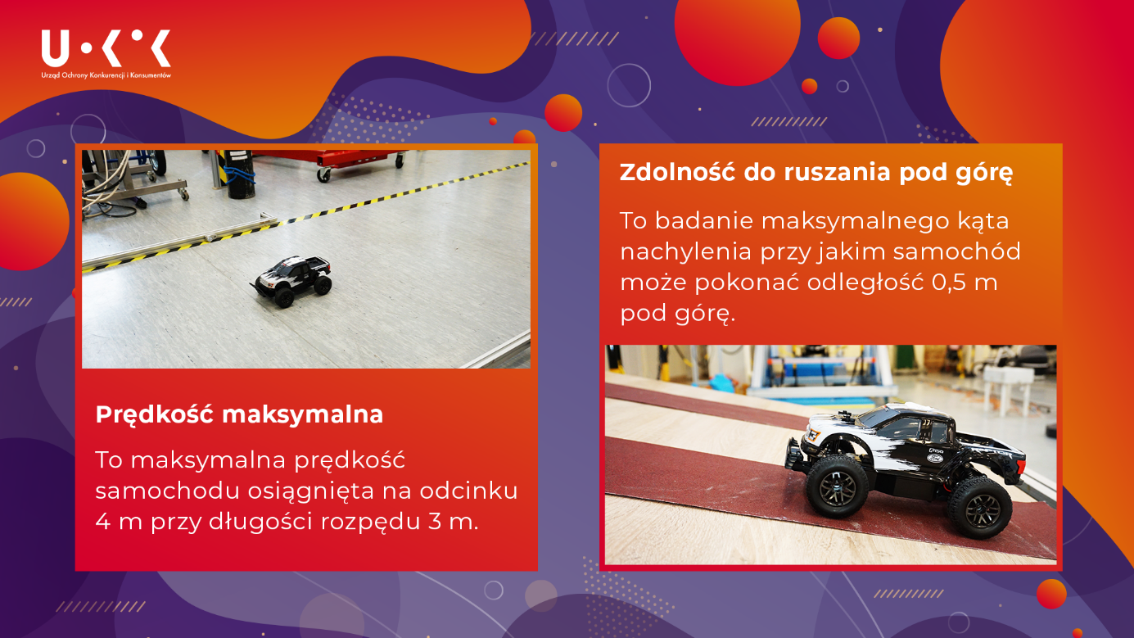
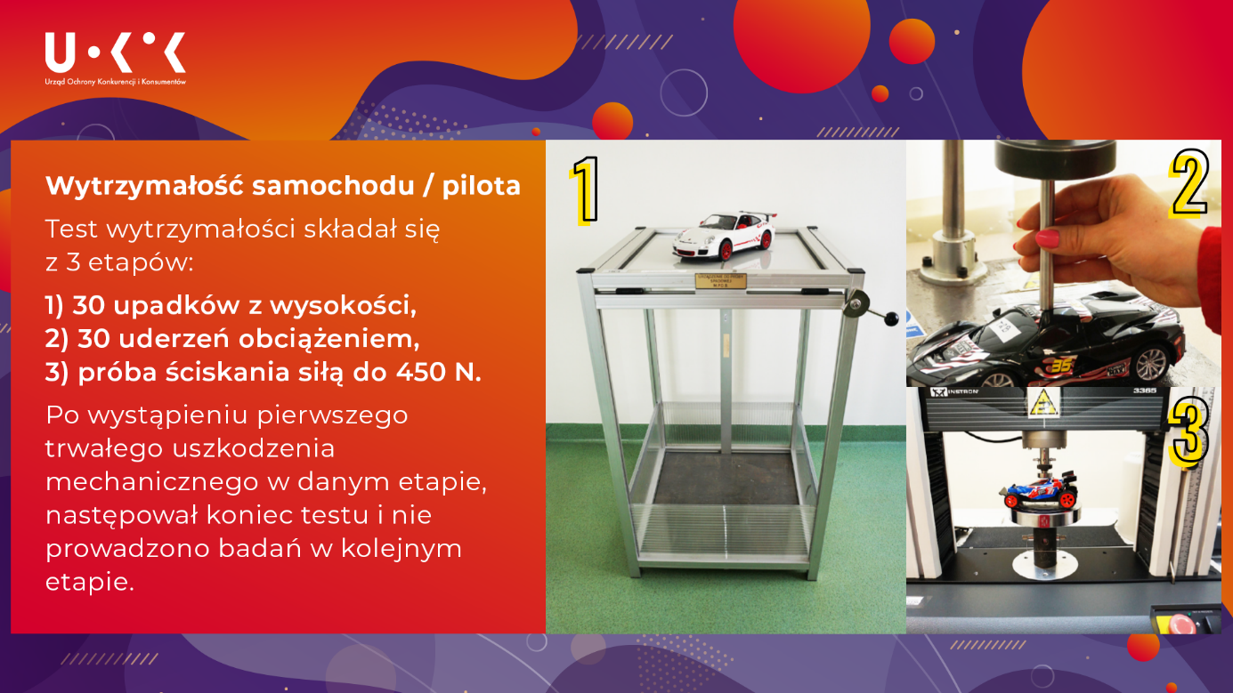
Co stwierdziliśmy? Pobierz raport.
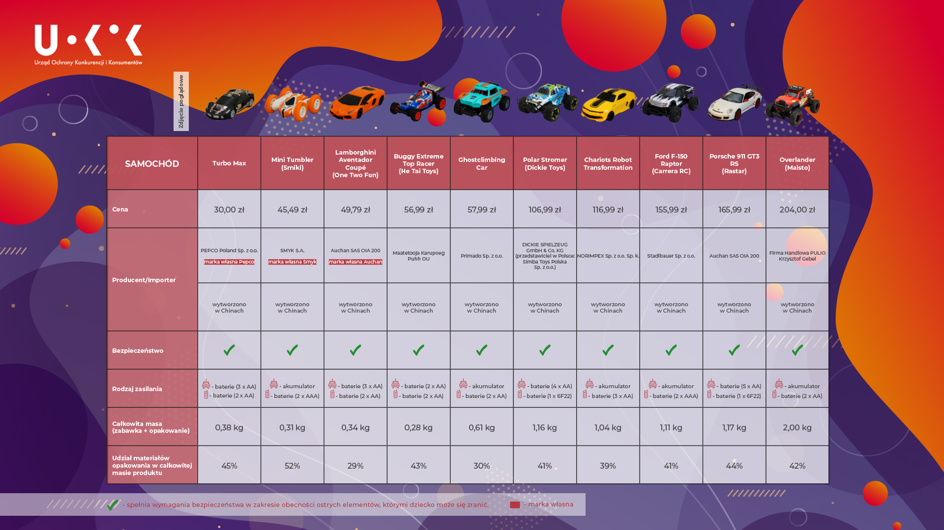

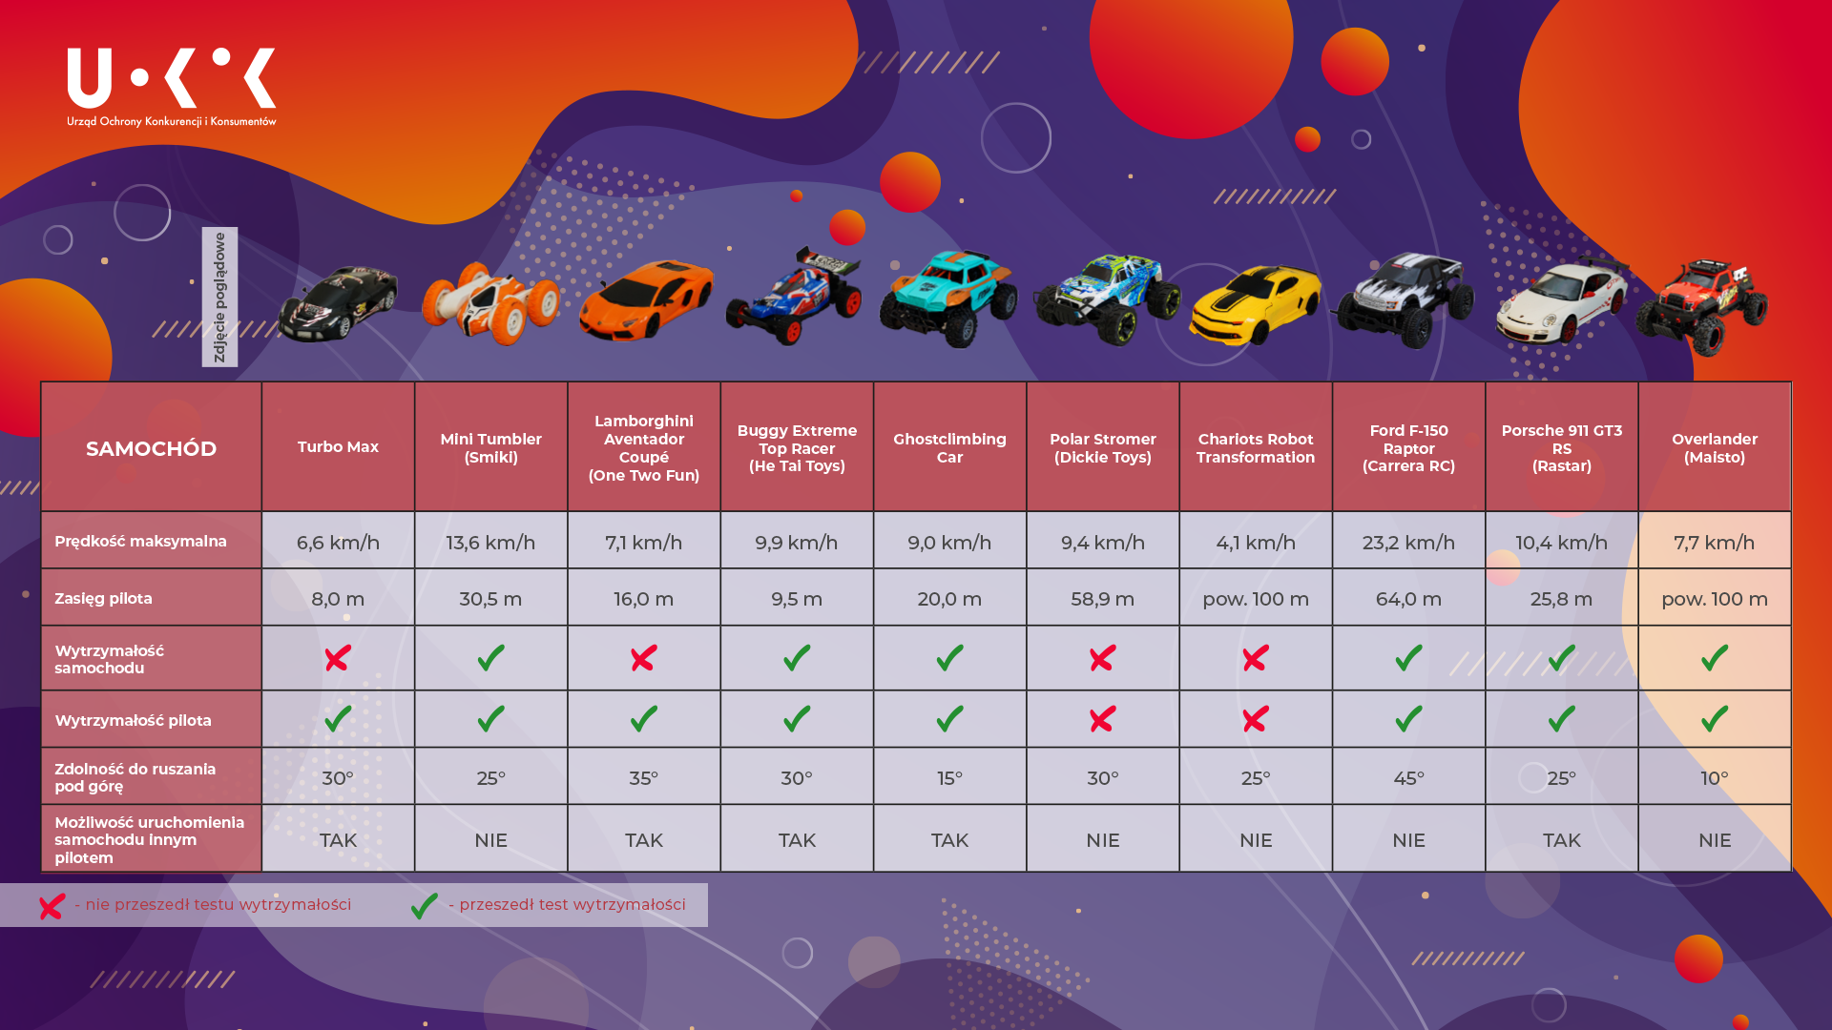
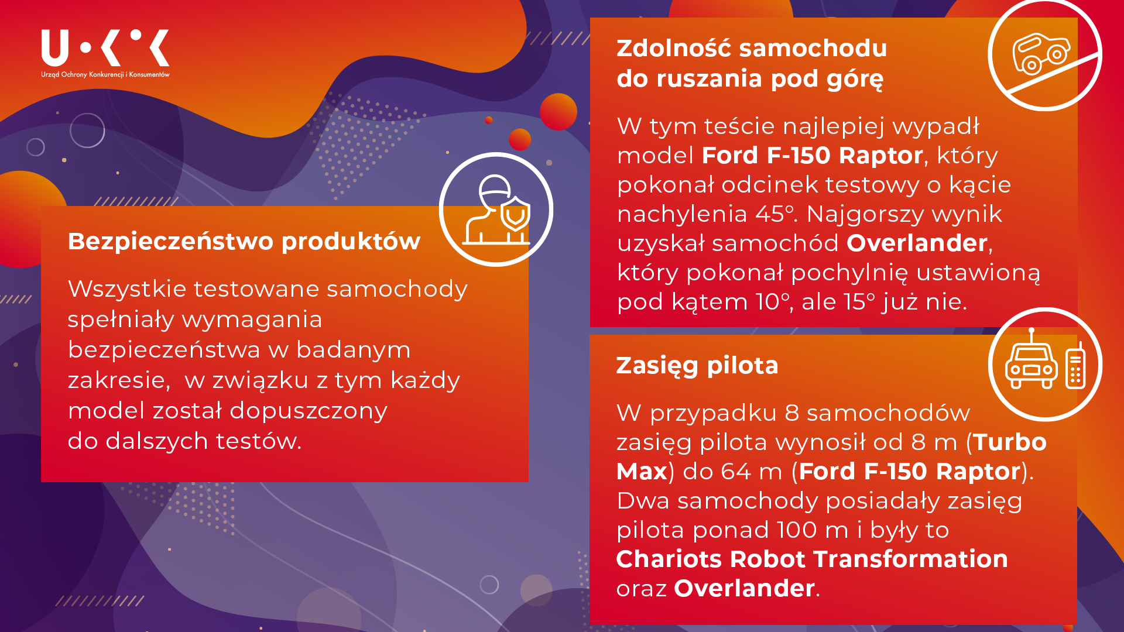
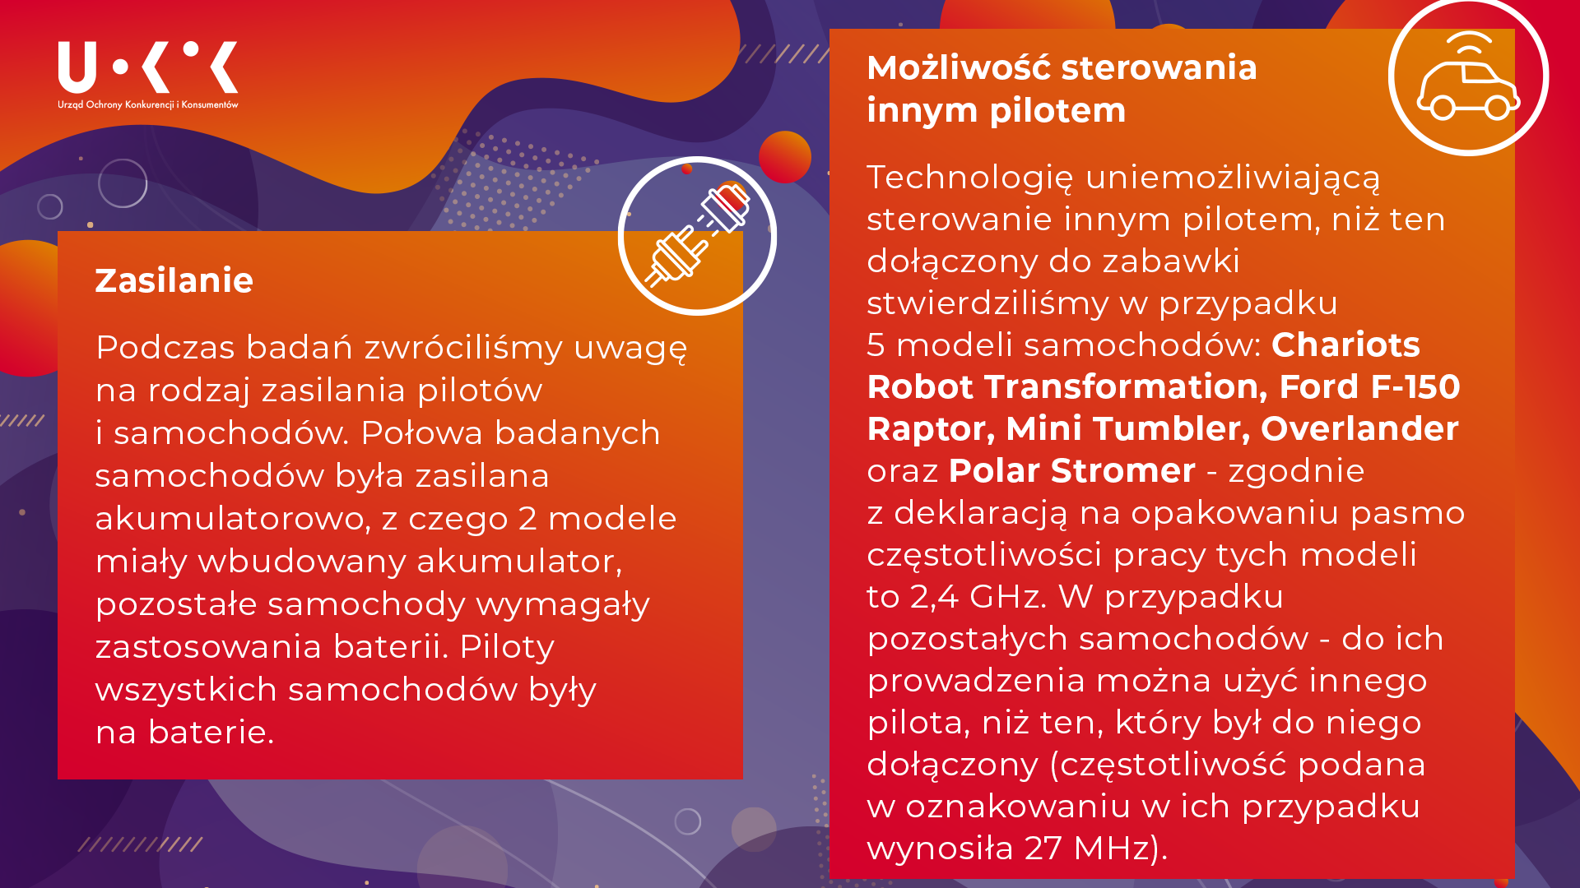
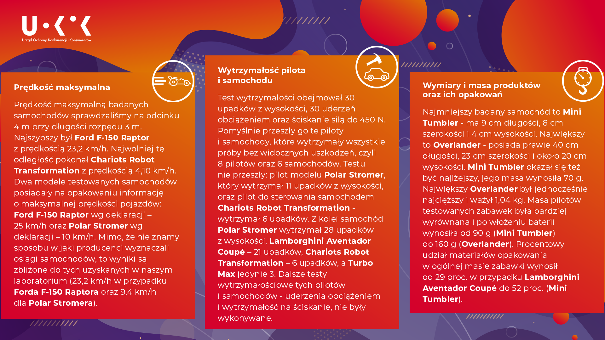

Porady dla konsumentów
Możesz liczyć na pomoc Inspekcji Handlowej
Prezes Urzędu Ochrony Konkurencji i Konsumentów Tomasz Chróstny przypomina, że wszelkie zastrzeżenia dotyczące bezpieczeństwa, oznakowania i jakości zabawek można zgłaszać Wojewódzkim Inspektoratom Inspekcji Handlowej.
Jeżeli produkt ma wadę, zwróć się z reklamacją do sprzedawcy. Masz na to dwa lata od daty zakupu. Możesz żądać naprawy lub wymiany towaru, obniżenia ceny, a gdy wada jest istotna – zwrotu pieniędzy. Brak np. paragonu lub rachunku niekoniecznie uniemożliwia skuteczne złożenie reklamacji. Dowodem zakupu może być również wyciąg z konta czy karty kredytowej, faktura VAT, zamówienie złożone w sklepie internetowym itp.
Pamiętaj, że w przypadku zakupów przez internet masz 14 dni na odstąpienie od umowy (prawo do namysłu), a następnie 14 dni na zwrot produktu. W przypadku zakupów stacjonarnych nie zawsze będziesz mieć możliwość zwrotu. Zależy to od sprzedawcy, regulaminu i zasad danego sklepu.
Wyniki badania samochodzików zdalnie sterowanych pobierz z uokik.gov.pl.
Pomoc dla konsumentów:
Tel. 801 440 220 lub 22 290 89 16 – infolinia konsumencka
E-mail: porady@dlakonsumentow.pl
Rzecznicy konsumentów – w Twoim mieście lub powiecie
Inspekcja Handlowa – w Twoim województwie

